1. Пусть х – данное число, тогда (x/3) - третья часть, а (x/17) - семнадцатая часть.  
   Тогда (x/3)=k(x/17)+100 где k-натуральное число.  
   Решая по x получим:  
   x=5100/(17-3k)  
   из всех k подходит лишь 4 и 5.  
   Получатся числа 1020 и 2550.  
   Но число 1020 не подойдет по той причине,  
   что (x/17)=60, а это меньше 100, что недопустимо.

**Ответ: 2550**

1. **Решение:** Первое число 1007 = 53⋅19, значит, делится на 53. Найдем разность двух соседних чисел, она будет равна 901⋅10к, где к = 1,2,3,…. Числа такого вида делятся на 53, т.к. 901 = 53⋅17. . Также делится на 53 и число 1007. Если вычитаемое делится на 53 и разность делится на 53, то и уменьшаемое делится на 53. А значит, все числа вида 1007, 10017,100117… делятся на 53, ч.т.д

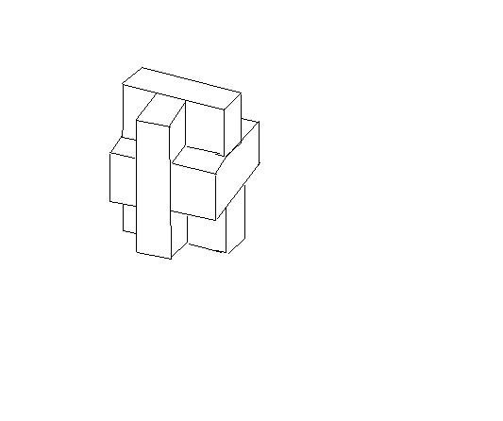

**Ответ: Да, можно(если смотреть с любой стороны, получается крест. Кладешь брусок, на него кладешь еще 2 бруска поперек, на эти 2 кладешь так же, как и нижний еще один брусок. Оставшиеся 2 по бокам)**

1. Разность между числом и суммой его цифр делится на 9. Поэтому все числа, которые мы получали, делились на 9 (кроме, может быть, исходного). Пойдём с конца. Нуль в принципе получается из любого однозначного натурального числа после вычитания из него суммы цифр. Но из них на 9 делится только 9. Поэтому на предпоследнем шаге у нас было число 9. Но 9 можно получить только из одного числа, делящегося на 9, — из 18. И так далее Тут путь раздваивается — 81 можно получить и из 90, и из 99. Сделаем последний шаг назад (теперь делимость на 9 нам уже не важна!) -- 90 ни из какого числа получить нельзя, а для 99 есть целых 10 возможных предшественников: 100, 101, 102,..., 109.

**Ответ: Любое число от 100 до 109.**

1. Ответ: Сложим кусок материи пополам, а затем еще пополам. После этого мы сможем отрезать кусок, равный по длине одной четверти от длины начального куска материи. Таким образом, длина отрезаемого куска будет равна 1/4 х 2/3=1/6 метра, а длина оставшегося куска материи будет равна 2/3-1/6=1/2метра.
2. Ответ: 2:(((2-3):((3-4):4-5)):5) = 52,5
3. -
4. **Решение:** Так как стрелок попадал лишь в семерку, восьмерку и девятку в остальные шесть выстрелов, то за три выстрела (по одному разу в семерку, восьмерку и девятку) он наберет 24 очка. Тогда за оставшиеся 3 выстрела надо набрать 26 очков. Что возможно при единственной комбинации 8+9+9=26.

**Ответ: в семерку стрелок попал 1 раз, в восьмерку – 2 раза, в девятку – 3 раза.**

1. **Решение:** Поставим в соответствие металлическому рублю, лежащему гербом вверх число +1, а гербом вниз  — число –1. При любом изменении положения четырнадцати металлических рублей произведение чисел, соответствующих всем 15 рублям, не изменяется. Так как в начальном положении это число равно –1, то стать равным +1 (число, соответствующее 15 рублям лежащим гербом вверх) оно никак не может.
2. **Решение:** Возьмём любых двух мальчиков из этой компании. Предположим, что они не одноклассники. Тогда каждый из них имеет среди оставшихся трех мальчиков по два одноклассника. Следовательно, у них есть общий одноклассник, а значит, они одноклассники. Итак, любые два мальчика из этой компании – одноклассники. Следовательно, все пять мальчиков являются одноклассниками.